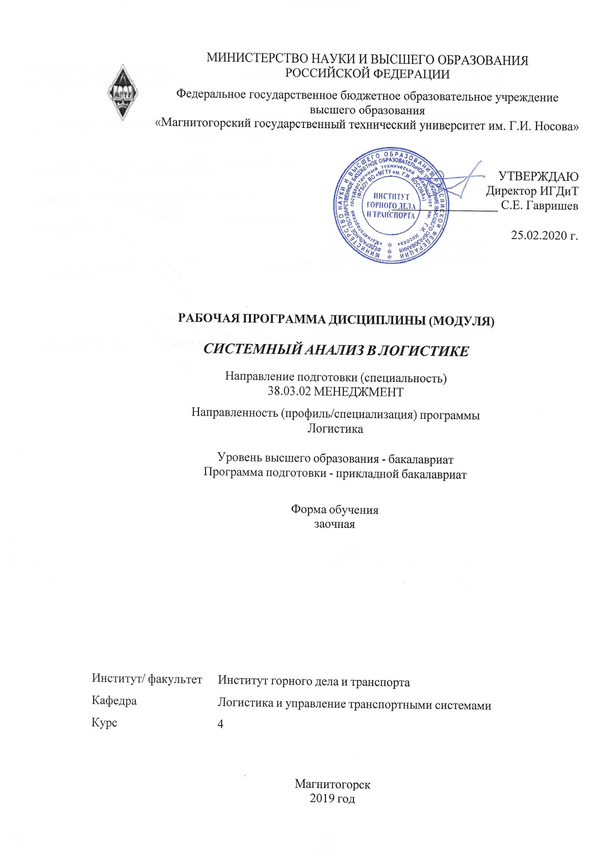 | МИНИСТЕРСТВО НАУКИ И ВЫСШЕГО ОБРАЗОВАНИЯ  РОССИЙСКОЙ ФЕДЕРАЦИИ

Федеральное государственное бюджетное образовательное учреждение
высшего образования
«Магнитогорский государственный технический университет им. Г.И. Носова»
УТВЕРЖДАЮ
Директор ИГДиТ
_________________ С.Е. Гавришев

25.02.2020 г.
РАБОЧАЯ ПРОГРАММА ДИСЦИПЛИНЫ (МОДУЛЯ)
СИСТЕМНЫЙ АНАЛИЗ В ЛОГИСТИКЕ
Направление подготовки (специальность)
38.03.02 МЕНЕДЖМЕНТ
Направленность (профиль/специализация) программы
Логистика
Уровень высшего образования - бакалавриат
Программа подготовки - прикладной бакалавриат
Форма обучения
заочная
Институт/ факультет |  | Институт горного дела и транспорта
Кафедра |  | Логистика и управление транспортными системами
Курс |  | 4
Магнитогорск
2019 год

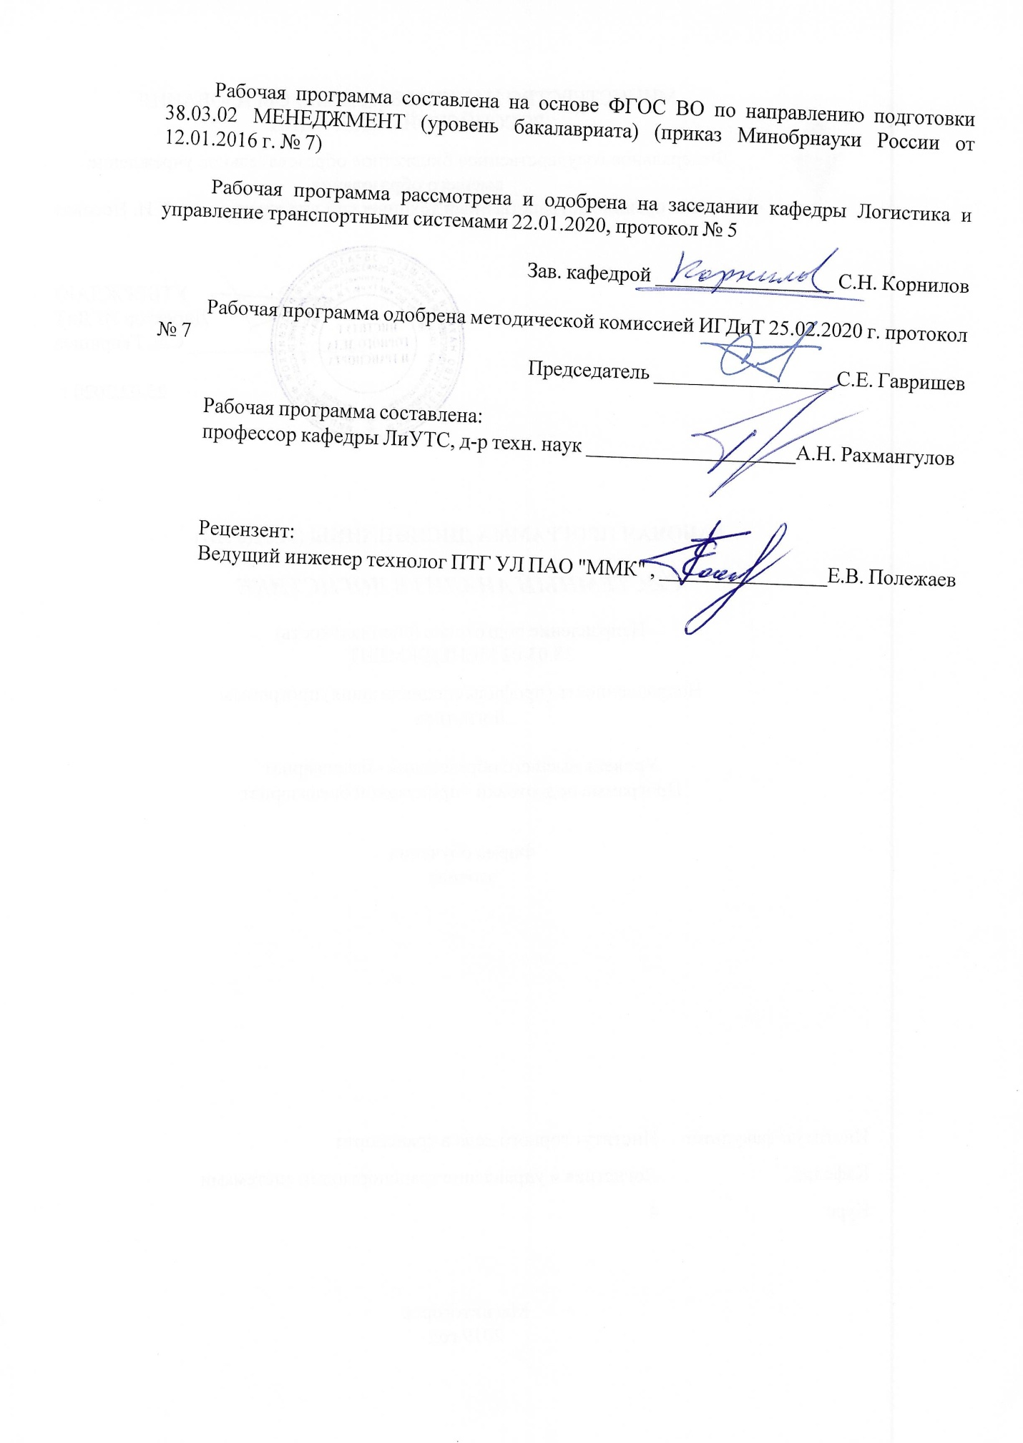
Рабочая программа составлена на основе ФГОС ВО по направлению подготовки 38.03.02 МЕНЕДЖМЕНТ (уровень бакалавриата) (приказ Минобрнауки России от 12.01.2016 г. № 7)
Рабочая программа рассмотрена и одобрена на заседании кафедры Логистика и управление транспортными системами
22.01.2020, протокол № 5
Зав. кафедрой _________________ С.Н. Корнилов
Рабочая программа одобрена методической комиссией ИГДиТ
25.02.2020 г. протокол № 7
Председатель _________________ С.Е. Гавришев
Рабочая программа составлена:
профессор кафедры ЛиУТС, д-р техн. наук _______________________А.Н. Рахмангулов
Рецензент:
Ведущий инженер технолог ПТГ УЛ ПАО "ММК" , _________________________Е.В. Полежаев

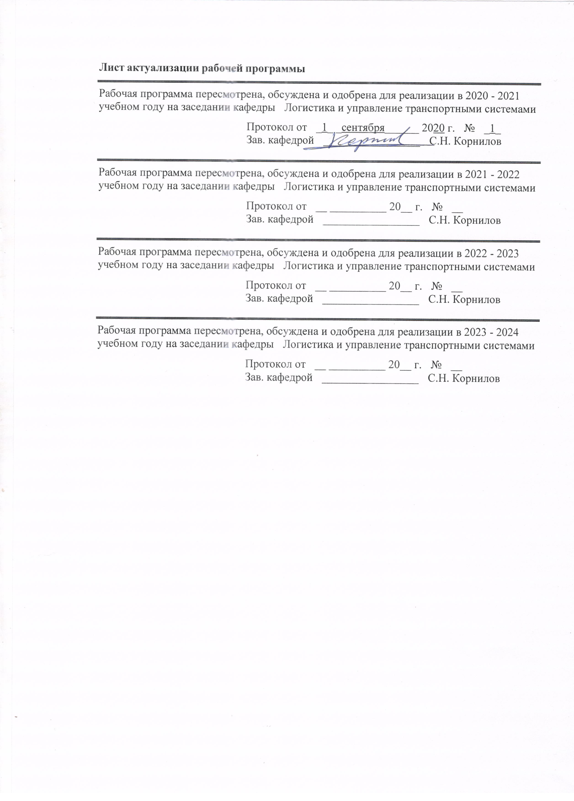
Лист актуализации рабочей программы
Рабочая программа пересмотрена, обсуждена и одобрена для реализации в 2020 - 2021 учебном году на заседании кафедры Логистика и управление транспортными системами
Протокол от __ __________ 20__ г. № __
Зав. кафедрой _________________ С.Н. Корнилов
Рабочая программа пересмотрена, обсуждена и одобрена для реализации в 2021 - 2022 учебном году на заседании кафедры Логистика и управление транспортными системами
Протокол от __ __________ 20__ г. № __
Зав. кафедрой _________________ С.Н. Корнилов
Рабочая программа пересмотрена, обсуждена и одобрена для реализации в 2022 - 2023 учебном году на заседании кафедры Логистика и управление транспортными системами
Протокол от __ __________ 20__ г. № __
Зав. кафедрой _________________ С.Н. Корнилов
Рабочая программа пересмотрена, обсуждена и одобрена для реализации в 2023 - 2024 учебном году на заседании кафедры Логистика и управление транспортными системами
Протокол от __ __________ 20__ г. № __
Зав. кафедрой _________________ С.Н. Корнилов
Рабочая программа пересмотрена, обсуждена и одобрена для реализации в 2024 - 2025 учебном году на заседании кафедры Логистика и управление транспортными системами
Протокол от __ __________ 20__ г. № __
Зав. кафедрой _________________ С.Н. Корнилов

1 Цели освоения дисциплины (модуля)
Целями освоения дисциплины (модуля) является развитие у студентов личностных качеств, а также формирование общекультурных и профессиональных компетенций в области логистики для решения теоретических и практических задач по вопросам повышения эффективности функционирования производственных и транспортных систем на основе использования методов системного анализа.
2 Место дисциплины (модуля) в структуре образовательной программы
Дисциплина Системный анализ в логистике входит в вариативную часть учебного плана образовательной программы.
Для изучения дисциплины необходимы знания (умения, владения), сформированные в результате изучения дисциплин/ практик:
Управление транспортными системами
Основы логистики и управление цепями поставок
Экономическая теория
Методы принятия управленческих решений
Знания (умения, владения), полученные при изучении данной дисциплины будут необходимы для изучения дисциплин/практик:
Интегрированное планирование цепей поставок
Подготовка к защите и защита выпускной квалификационной работы
3 Компетенции обучающегося, формируемые в результате освоения
дисциплины (модуля) и планируемые результаты обучения
В результате освоения дисциплины (модуля) «Системный анализ в логистике» обучающийся должен обладать следующими компетенциями:
Структурный  элемент  компетенции | Планируемые результаты обучения
ОПК-3 способностью проектировать организационные структуры, участвовать в разработке стратегий управления человеческими ресурсами организаций, планировать и осуществлять мероприятия, распределять и делегировать полномочия с учетом личной ответственности за осуществляемые мероприятия
Знать | - основные определения и понятия системного анализа;  - основные методы исследований, используемых в системном анализе;
Уметь | - распознавать эффективное решение от неэффективного;  - объяснять (выявлять и строить) типичные модели систем;  -применять знания в профессиональной деятельности; использовать их на междисциплинарном уровне;  - приобретать знания в области системного анализа;
Владеть | - способами демонстрации умения анализировать ситуацию;  - методами системного анализа;  - навыками и методиками обобщения результатов решения, экспериментальной деятельности
ПК-3 владением навыками стратегического анализа, разработки и осуществления стратегии организации, направленной на обеспечение конкурентоспособности
Знать | - основы организации систем в логистике;  - современные технологии, применяемые в системном анализе;  - основы системного анализа в логистике.

Уметь | - описывать реальные звенья логистических систем;  -создавать логистические системы предприятия на основе управления движением грузопотоков;
Владеть | - методами обработки, хранения и управления логистическими потоками;  - согласовывать работу логистической системы

 | 4. Структура, объём и содержание дисциплины (модуля)
Общая трудоемкость дисциплины составляет 4 зачетных единиц 144 акад. часов, в том числе:
– контактная работа – 10,6 акад. часов:
– аудиторная – 8 акад. часов;
– внеаудиторная – 2,6 акад. часов
– самостоятельная работа – 124,7 акад. часов;
– подготовка к экзамену – 8,7 акад. часа

Форма аттестации - экзамен
Раздел/ тема  дисциплины |  | Курс | Аудиторная  контактная работа  (в акад. часах) |  |  | Самостоятельная работа студента | Вид самостоятельной  работы | Форма текущего контроля успеваемости и  промежуточной аттестации | Код компетенции
 |  |  | Лек. | лаб.  зан. | практ. зан.
1. Раздел «Введение в системный анализ»
1.1 «Системные исследования» |  | 4 | 0,2 |  | 0,6 | 7,8 | Поиск дополнительной информации по заданной теме | Устный опрос | ОПК-3, ПК-3
1.2 «Системный подход» |  |  | 0,2 |  | 0,6 | 7,8 | Поиск дополнительной информации по заданной теме | Устный опрос | ПК-3
Итого по разделу |  |  | 0,4 |  | 1,2 | 15,6
2. Раздел «Теория систем»
2.1 «Теория систем как междисциплинарная наука» |  | 4 | 0,1 |  | 0,3/1И | 7,8 | Поиск дополнительной информации по заданной теме | Устный опрос | ОПК-3, ПК-3
2.2 «Общие понятия теории систем. Система» |  |  | 0,1 |  | 0,3/1И | 7,8 | Поиск дополнительной информации по заданной теме | Устный опрос | ОПК-3, ПК-3
2.3 «Признаки и классификация систем» |  |  | 0,1 |  | 0,3/1И | 7,8 | Подготовка к практическим занятиям, выполнение практических работ | Проверка практических заданий, устный опрос. | ОПК-3
2.4 «Общесистемная классификация логистических систем» |  |  | 0,1 |  | 0,3/1И | 7,8 | Поиск дополнительной информации по заданной теме | Устный опрос | ОПК-3
2.5 «Преимущества, принципы системного подхода» |  |  | 0,1 |  | 0,3 | 7,8 | Поиск дополнительной информации по заданной теме | Устный опрос | ОПК-3, ПК-3
2.6 «Этапы системного подхода применительно к логистическим системам» |  |  | 0,1 |  | 0,3 | 7,8 | Подготовка к практическим занятиям, выполнение практических работ | Устный опрос | ОПК-3
Итого по разделу |  |  | 0,6 |  | 1,8/4И | 46,8
3. Раздел «Моделирование систем»
3.1 «Понятия модель и моделирование» |  | 4 | 0,1 |  | 0,3 | 7,8 | Самостоятельное изучение учебной и научной литературы | Устный опрос | ОПК-3, ПК-3
3.2 «Физическое и математическое моделирование» |  |  | 0,1 |  | 0,3 | 7,8 | Подготовка к практическим занятиям, выполнение практических работ | Проверка практических заданий, устный опрос. | ОПК-3, ПК-3
3.3 «Обобщенный алгоритм построения математической модели» |  |  | 0,1 |  | 0,3 | 7,8 | Подготовка к практическим занятиям, выполнение практических работ | Проверка практических заданий, устный опрос | ОПК-3, ПК-3
3.4 «Процедуры системного анализа» |  |  | 0,1 |  | 0,3 | 7,8 | Подготовка к практическим занятиям, выполнение практических работ | Проверка практических заданий, устный опрос. | ОПК-3, ПК-3
3.5 «Принципы системного анализа» |  |  | 0,1 |  | 0,3 | 7,8 | Подготовка к практическим занятиям, выполнение практических работ | Проверка практических заданий, устный опрос. | ОПК-3, ПК-3
3.6 «Этапы моделирования систем» |  |  | 0,1 |  | 0,3 | 7,8 | Подготовка к практическим занятиям, выполнение практических работ | Проверка практических заданий, устный опрос. | ОПК-3, ПК-3
3.7 «Системы имитационного моделирования в логистике» |  |  | 0,2 |  | 0,6 | 7,8 | Подготовка к практическим занятиям, выполнение практических работ | Проверка практических заданий, устный опрос. | ОПК-3, ПК-3
3.8 «Основы планирования экспериментов с имитационными моделями сложных систем» |  |  | 0,2 |  | 0,6 | 7,7 | Поиск дополнительной информации по заданной теме | Устный опрос | ПК-3
Итого по разделу |  |  | 1 |  | 3 | 62,3
Итого за семестр |  |  | 2 |  | 6/4И | 124,7 |  | экзамен
Итого по дисциплине |  |  | 2 |  | 6/4И | 124,7 |  | экзамен | ОПК-3,ПК-3

5 Образовательные технологии
Для реализации предусмотренных видов учебной работы в качестве образовательных технологий в преподавании дисциплины «Системный анализ в логистике» используются традиционные интерактивная и модульно-компетентностная технологии.
В ходе проведения лекционных и практических занятий предусматривается:
- использование электронного демонстрационного материала по темам, требующим иллюстрации работы специализированного программного обеспечения, сложных структурных схем и большого объема графического материала;
-активные и интерактивные формы обучения: вариативный опрос, дискуссии, устный опрос, разбор конкретных ситуаций и т.д.
Образовательные технологии в сочетании с внеаудиторной работой нацелены на формирование и развитие профессиональных навыков обучающихся.
Самостоятельная работа стимулирует студентов в процессе подготовки домашних заданий, при подготовке к итоговой аттестации, которая осуществляется в форме защиты подготовленных рефератов.

6 Учебно-методическое обеспечение самостоятельной работы обучающихся
Представлено в приложении 1.
7 Оценочные средства для проведения промежуточной аттестации
Представлены в приложении 2.
8 Учебно-методическое и информационное обеспечение дисциплины (модуля)
а) Основная литература:
1. Курзаева, Л. В. Введение в теорию систем и системный анализ : учебное пособие / Л. В. Курзаева ; МГТУ. - [2-е изд., подгот. по печ. изд. 2013 г.]. - Магнитогорск : МГТУ, 2015. - 1 электрон. опт. диск (CD-ROM). - Загл. с титул. экрана. - URL: https://magtu.informsystema.ru/uploader/fileUpload?name=31.pdf&show=dcatalogues/1/1123919/31.pdf&view=true (дата обращения: 04.10.2019). - Макрообъект. - Текст : электронный. - Сведения доступны также на CD-ROM.
2. Матвеев, А.В. Системный анализ : учебное пособие / А.В. Матвеев. — Омск : ОмГУ, 2019. — 56 с. — ISBN 978-5-7779-2381-3. — Текст : электронный // Лань : электронно-библиотечная система. — URL: https://e.lanbook.com/book/119814 (дата обращения: 03.03.2020).

б) Дополнительная литература:
1. Методы и методология исследования состояния и перспектив развития экономических систем : учебное пособие / В. Н. Немцев, С. Г. Журавин, О. В. Селиванов и др. ; МГТУ. - Магнитогорск : МГТУ, 2015. - 1 электрон. опт. диск (CD-ROM). - Загл. с титул. экрана. - URL: https://magtu.informsystema.ru/uploader/fileUpload?name=1459.pdf&show=dcatalogues/1/1123983/1459.pdf&view=true (дата обращения: 04.10.2019). - Макрообъект. - Текст : электронный. - Сведения доступны также на CD-ROM.
2. Зубков, А.Ф. Системный анализ : учебное пособие / А.Ф. Зубков, Т.А. Шорникова. — 4-е изд. — Пенза : ПензГТУ, 2012. — 108 с. — Текст : электронный // Лань : электронно-библиотечная система. — URL: https://e.lanbook.com/book/62648 (дата обращения: 03.03.2020).
3. Смотрова, Е.Е. Системный анализ : учебное пособие / Е.Е. Смотрова. —

Волгоград : Волгоградский ГАУ, 2015. — 152 с. — Текст : электронный // Лань : электронно-библиотечная система. — URL: https://e.lanbook.com/book/76654 (дата обращения: 03.03.2020).

в) Методические указания:
1. Системный анализ : методические указания / составитель Е.Н. Власов. — Санкт-Петербург : СПбГЛТУ, 2017. — 18 с. — Текст : электронный // Лань : электронно-библиотечная система. — URL: https://e.lanbook.com/book/102994 (дата обращения: 03.03.2020).
2. Григорьев И. AnyLogic за три дня: Практическое пособие по имитационному моделированию. - Интернет издание, 2016. — 202 с. — URL: http://simulation.su/uploads/files/default/2017-uch-posob-grigoriev-anylogic.pd , сайт AnyLogic (дата обращения: 03.03.2020).

г) Программное обеспечение и Интернет-ресурсы:
Программное обеспечение
 | Наименование ПО | № договора | Срок действия лицензии
 | MS Windows 7 Professional(для классов) | Д-1227-18 от 08.10.2018 | 11.10.2021
 | MS Windows 7 Professional (для классов) | Д-757-17 от 27.06.2017 | 27.07.2018
 | MS Office 2007 Professional | № 135 от 17.09.2007 | бессрочно
 | 7Zip | свободно распространяемое ПО | бессрочно
 | FAR Manager | свободно распространяемое ПО | бессрочно
Профессиональные базы данных и информационные справочные системы
 | Название курса |  | Ссылка
 | Национальная информационно-аналитическая система – Российский индекс научного цитирования (РИНЦ) |  | URL: https://elibrary.ru/project_risc.asp
 | Поисковая система Академия Google (Google Scholar) |  | URL: https://scholar.google.ru/
 | Электронная база периодических изданий East View Information Services, ООО «ИВИС» |  | https://dlib.eastview.com/
 | Информационная система - Единое окно доступа к информационным ресурсам |  | URL: http://window.edu.ru/

9 Материально-техническое обеспечение дисциплины (модуля)
Материально-техническое обеспечение дисциплины включает:
Учебные аудитории для проведения занятий лекционного типа: мультимедийные средства хранения, передачи и представления информации.
Учебные аудитории для проведения практических занятий, занятий семинарского типа, групповых и индивидуальных консультаций, текущего контроля и промежуточной аттестации: мультимедийные средства хранения, передачи и представления информации.
Помещения для самостоятельной работы обучающихся: персональные компьютеры с пакетом MS Office, выходом в Интернет и с доступом в электронную информационно-образовательную среду университета.
Помещения для хранения и профилактического обслуживания учебного оборудования: стеллажи для хранения учебно-методической документации, учебного оборудования и учебно-наглядных пособий.

Приложение 1

Учебно-методическое обеспечение самостоятельной работы обучающихся
По дисциплине «Системный анализ в логистике» предусмотрена аудиторная и внеаудиторная самостоятельная работа обучающихся.
Аудиторная самостоятельная работа студентов на практических занятиях осуществляется под контролем преподавателя в виде решения задач и выполнения упражнений, которые определяет преподаватель для студента.
Внеаудиторная самостоятельная работа обучающихся осуществляется в виде изучения литературы по соответствующему разделу с проработкой материала; выполнение практических заданий.
Перечень практических заданий:
Практическое задание №1 на тему «Системно-динамическая модель».
Практическое задание №2 на тему «Агентная модель».
Практическое задание №3 на тему «Модель распределительного центра».
Практическое задание №4 на тему «Модель городской транспортной системы».
Учебно-методическое обеспечение приведено в работах [1-2] (методические указания).
Темы рефератов по дисциплине
- История, предмет, цели системного анализа
- Описания, базовые структуры и этапы анализа систем
- Функционирование и развитие системы
- Классификация систем
- Система, информация, знания
- Меры информации в системе
- Система и управление
- Информационные системы
- Информация и самоорганизация систем

Приложение 2

Оценочные средства для проведения промежуточной аттестации
а) Планируемые результаты обучения и оценочные средства для проведения промежуточной аттестации:
Структурный элемент  компетенции | Планируемые результаты обучения | Оценочные средства
ОПК-3 способность проектировать организационные структуры, участвовать в разработке стратегий управления человеческими ресурсами организаций, планировать и осуществлять мероприятия, распределять и делегировать полномочия с учетом личной ответственности за осуществляемые мероприятия
Знать | - основные определения и понятия системного анализа;  - основные методы исследований, используемых в системном анализе; | Перечень теоретических вопросов:  1. Значение и роль системного анализа в логистике.  2. Подходы к системному анализу.  3. История системного анализа.  4. Предмет системного анализа.  5. Принципы и атрибуты системного анализа.  6. Общие понятия теории систем. Понятие «система».  7. Понятие системного подхода.  8. Неформальные и формализованные методы системного анализа.  9. Основные задачи, направления их решения и прикладные области тео-рии систем.  10. Основные свойства систем.  11. Классификация систем.
Уметь | - распознавать эффективное решение от неэффективного;  - объяснять (выявлять и строить) типичные модели систем;  - применять знания в профессиональной деятельности; использовать их на междисциплинарном уровне;  - приобретать знания в области системного анализа; | Практические задания по дисциплине:  Практическое задание №3 на тему «Модель распределительного центра».  Практическое задание №4 на тему «Модель городской транспортной системы».
Владеть | - способами демонстрации умения анализировать ситуацию;  - методами системного анализа;  - навыками и методиками обобщения результатов решения, экспериментальной деятельности; | Перечень тем рефератов:  - История, предмет, цели системного анализа 2  - Описания, базовые структуры и этапы анализа систем  - Функционирование и развитие системы  - Классификация систем

ПК-3 владением навыками стратегического анализа, разработки и осуществления стратегии организации, направленной на обеспечение конкурентоспособности
Знать | - основы организации систем в логистике;  - современные технологии, применяемые в системном анализе;  - основы системного анализа в логистике. | Перечень теоретических вопросов:  - Объекты изучения системного анализа.  - Общесистемная классификация логистических систем.  - Специфическая классификация логистических систем.  - Общесистемные закономерности.  - Преимущества, принципы системного подхода.  - Этапы системного подхода применительно к логистическим системам.  - Разновидности системного подхода.  - Этапы системного анализа.  - Процедуры системного анализа.  - Принципы системного анализа.  - Этапы моделирования систем.  - Системы имитационного моделирования в логистике.  - Понятие логистического процесса.  - Управление логистическими системами.  - Качество функционирования логистических систем.
Уметь | - описывать реальные звенья логистических систем;  - создавать логистические системы предприятия на основе управления движением грузопотоков; | Практические задания по дисциплине:  Практическое задание №1 на тему «Системно-динамическая модель».  Практическое задание №2 на тему «Агентная модель».
Владеть | - методами обработки, хранения и управления логистическими потоками;  - согласовывать работу логистической системы. | Перечень тем рефератов:  - Система, информация, знания  - Меры информации в системе  - Система и управление  - Информационные системы  - Информация и самоорганизация систем

б) Порядок проведения промежуточной аттестации, показатели и критерии оценивания:
Промежуточная аттестация по дисциплине «Системный анализ в логистике» включает теоретические вопросы, позволяющие оценить уровень усвоения обучающимися знаний, и практические и комплексные задания, выявляющие степень сформированности умений и владений, проводится в форме зачёта.
Экзамен по данной дисциплине проводится в устной форме по экзаменационным билетам, каждый из которых включает 2 теоретических вопроса и одно практическое задание.
Показатели и критерии оценивания экзамена:
– на оценку «отлично» (5 баллов) – обучающийся демонстрирует высокий уровень сформированности компетенций, всестороннее, систематическое и глубокое знание учебного материала, свободно выполняет практические задания, свободно оперирует знаниями, умениями, применяет их в ситуациях повышенной сложности.
– на оценку «хорошо» (4 балла) – обучающийся демонстрирует средний уровень сформированности компетенций: основные знания, умения освоены, но допускаются незначительные ошибки, неточности, затруднения при аналитических операциях, переносе знаний и умений на новые, нестандартные ситуации.
– на оценку «удовлетворительно» (3 балла) – обучающийся демонстрирует пороговый уровень сформированности компетенций: в ходе контрольных мероприятий допускаются ошибки, проявляется отсутствие отдельных знаний, умений, навыков, обучающийся испытывает значительные затруднения при оперировании знаниями и умениями при их переносе на новые ситуации.
– на оценку «неудовлетворительно» (2 балла) – обучающийся демонстрирует знания не более 20% теоретического материала, допускает существенные ошибки, не может показать интеллектуальные навыки решения простых задач.
– на оценку «неудовлетворительно» (1 балл) – обучающийся не может показать знания на уровне воспроизведения и объяснения информации, не может показать интеллектуальные навыки решения простых задач.

